Министерство науки и высшего образования Российской Федерации

Федеральное государственное бюджетное образовательное учреждение

высшего образования

«Вятский государственный университет»

Колледж ВятГУ

**ОТЧЕТ**

**ПО ЛАБОРАТОРНОЙ РАБОТЕ №6**

**«Предпроектное исследование и анализ бизнес-процессов. Подготовка и реализация проекта внедрения ИС. Программа и методика испытаний информационной системы.»**

**«МДК 06.01 Внедрение информационных систем»**

Выполнил: студент учебной группы

ИСПк-202-52-00

Ситников Иван Владимирович

Преподаватель:

Самоделкин Павел Андреевич

Киров

2024

**Цели работы –** приобретение практических навыков по внедрению информационной системы, исследованию текущего состояния процессов и изучению вероятных способов их оптимизации. Разработка программы и методики испытаний информационной системы.

**Задачи:**

1. Подготовить исходные данные для планирования. Выполнить анализ данных. Собрать требования к будущей системе.
2. Изучить программные решения, представленные на рынке. Оценить, выявить достоинства и недостатки.
3. Найти подходящее решение (программный продукт или комплекс программ), при помощи которого удастся реализовать задуманное.
4. Определить роли и ответственность участников команды внедрения проекта.
5. Составить подробный график работ (срок не более месяца — более точный срок определяется на занятиях с преподавателем)
6. Определить необходимые ресурсы, которые нужно задействовать для полноценного и удачного внедрения системы (с учетом современных технологий).
7. Разработать инструкции для успешной установки и настройки системы.
8. ~~Разработать инструкции по эксплуатации~~
9. Подготовить обучающую презентацию для потенциальных пользователей внедренной системы.

**Задание**

1. Подготовить и реализовать проект внедрения информационной системы для решения бизнес-задач. Результаты оформить в виде отчета.
2. Подготовить программу и методику испытаний в виде самостоятельного документа, используя соответствующий шаблон (лежит в папке с дополнительными материалами). Для оформления методики испытаний программного продукта необходимо использовать таблицу, приведенную ниже.

|  |  |  |  |
| --- | --- | --- | --- |
| **№ п.п.** | **Наименование проверки** | **Выполняемые действия** | **Ожидаемый результат** |
| 1 |  |  |  |
| 2 |  |  |  |
| 3 |  |  |  |
| 4 |  |  |  |

1. Отчет и ПМИ сдать преподавателю.

**Результаты выполнения задания**

**Система массовой рассылки на email**

* + - 1. Исходные данные для планирования. Анализ данных. Требования к будущей системе.

1. Проблема

Проблема обусловлена необходимостью быстрого способа рассылки информации клиентам.

1. Необходимость внедрения

Внедрение системы для массовой рассылки позволит оптимизировать процесс доставки информации до клиентов.

1. Цель внедрения

Целью внедрения данной системы является автоматизация процесса рассылки информации клиентам.

1. Требования к информационной системе

* возможность добавления новых клиентов в список для рассылки;
* возможность добавления своего текста в сообщения для рассылки;
* возможность отправить письмо списку клиентов;
* возможность получения отчета по отправленной рассылке.
  + - 1. Существующие программные решения.

1. Mail 365

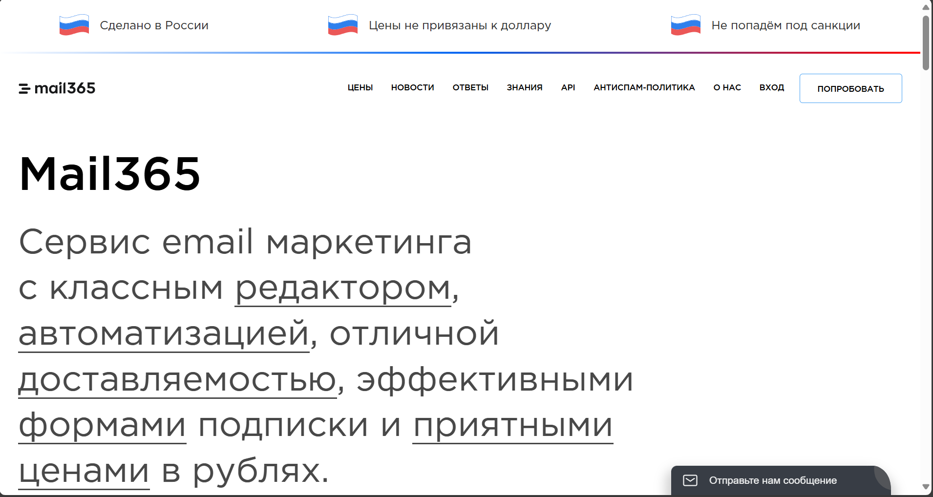

Рисунок 1 – Mail 365

Преимущества:

* проверка писем на правильность имени, фамилии и пола клиента.

Недостатки:

* в бесплатном тарифе нет доступа к службе поддержки.

1. Coga System

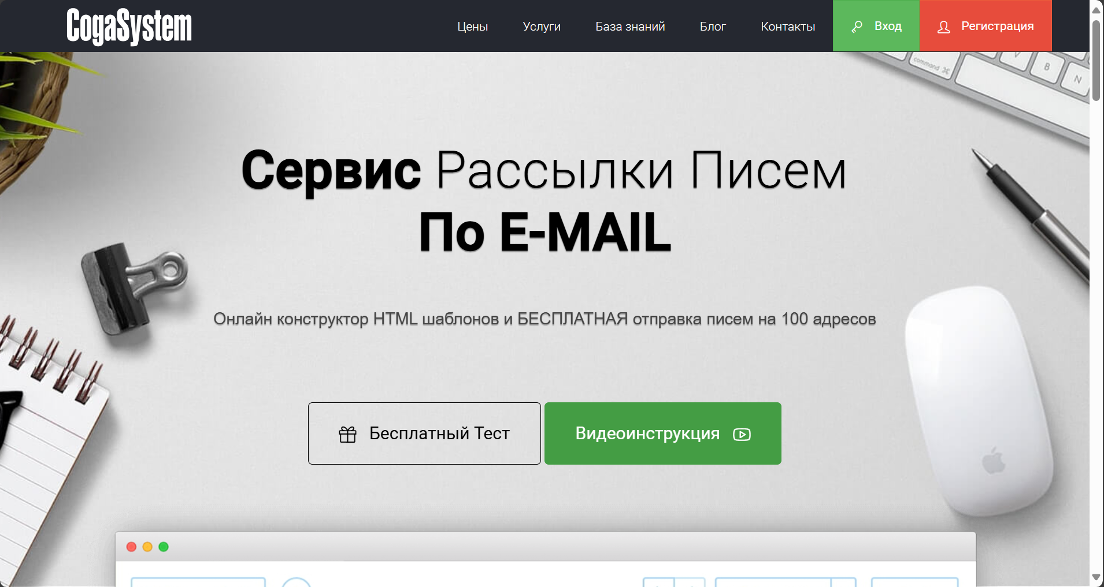

Рисунок 2 – CogaSystem

Преимущества:

* возможность выбора языка шаблона рассылки.

Недостатки:

* нет возможности интеграции с другими сервисами.

1. DashaMail



Рисунок 3 – DashaMail

Преимущества:

* интеграция с большим количеством сервисов.

Недостатки:

* есть вероятность блокировки аккаунта без объяснения причины.

1. BenchMark



Рисунок 4 – BenchMark

Преимущества:

* возможность доставки писем в папку «Входящие», а не в спам.

Недостатки:

* поддерживается только английский язык.

1. SendSay

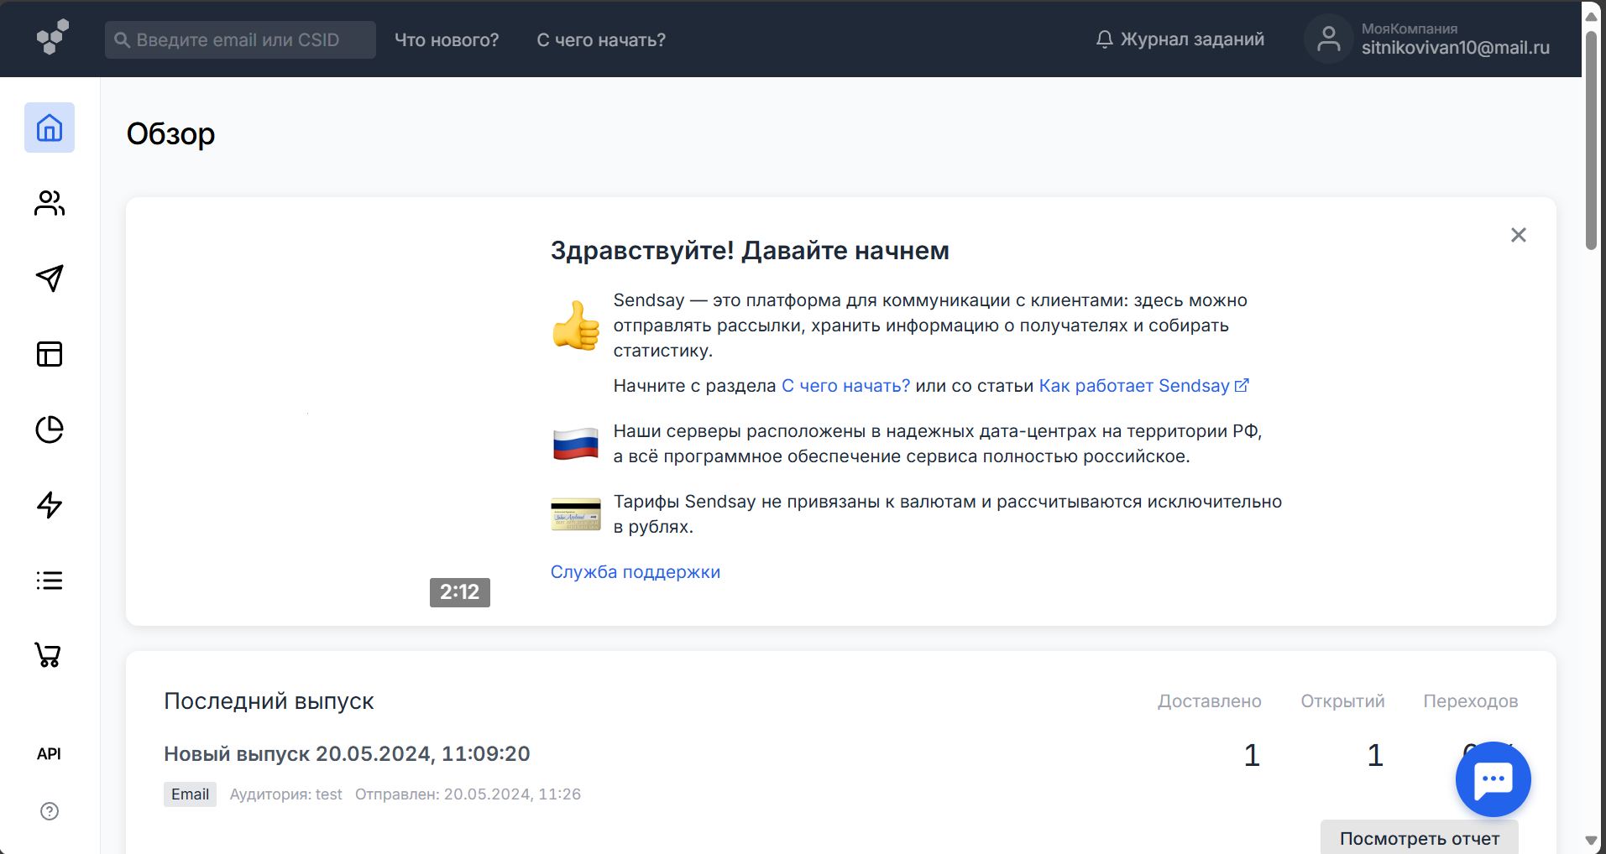

Рисунок 5 – SendSay

Преимущества:

* принадлежность сервиса к subscribe.ru, который находится в белых списках почти всех почтовых служб, так что есть уверенность, что письма дойдут до адресата.

Недостатки:

* ограничение по количеству подписчиков в бесплатной версии.
  + - 1. Выбор подходящей системы.

В результате анализа информационных систем массовой рассылки на email была выделена наиболее подходящая система – SendSay.

1. Роли и ответственность участников команды внедрения проекта.

За внедрение системы массовой рассылки на email ответственен студент группы ИСПк-202-52-00 Ситников Иван Владимирович.

1. График работ.

Работы по внедрению информационной системы должны быть выполнены в срок с 15.05.2024 по 15.06.2024 (4 недели).

План внедрения

1) Подготовка требований и обзор аналогов: 15.05.2024 – 20.05.2024

2) Выбор наиболее подходящей информационной системы: 21.05.2024 – 25.05.2024

3) Тестирование: 26.05.2024 – 30.05.2024

4) Полное развертывание и внедрение: 31.05.2024 – 3.06.2024

5) Мониторинг и анализ: 4.06.2024 – 6.06.2024

6) Обучение пользователей: 7.06.2024 – 15.06.2024

1. Необходимые ресурсы для внедрения системы.

Для внедрения данной системы необходимо стабильное подключение к сети Интернет. Других требований к ресурсам не предъявляется.

1. Инструкция по запуску системы.
2. Пользователь должен перейти на веб-сайт сервиса по адресу: <https://app.sendsay.ru/> и зарегистрироваться.
3. Необходимо перейти на вкладку «Подписчики»

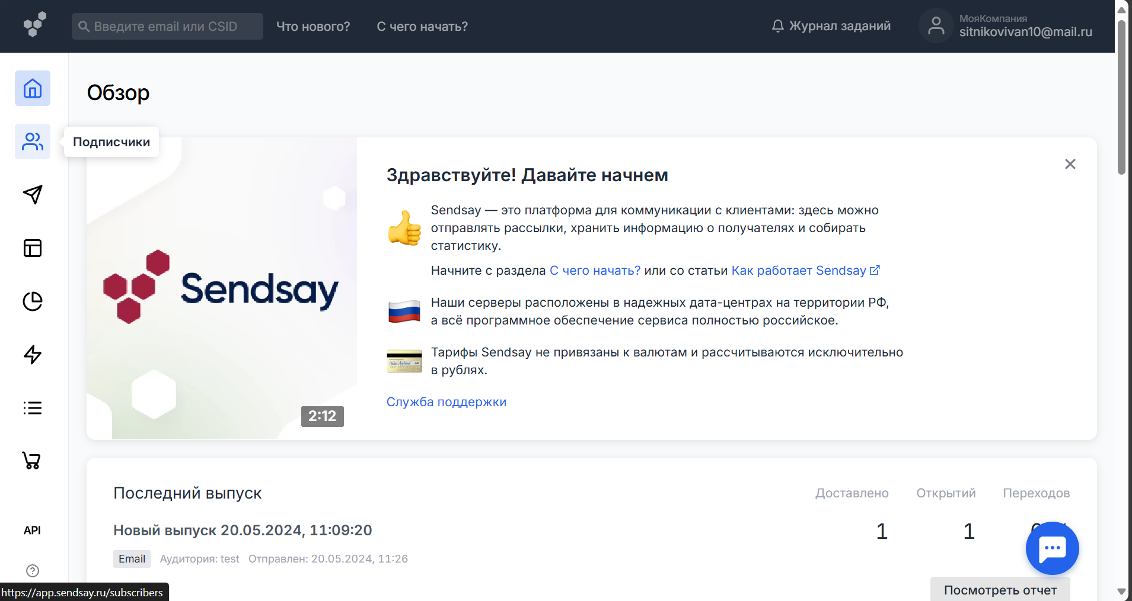

Рисунок 6 – Главная страница сайта

1. Нажать на кнопку «Создать список»

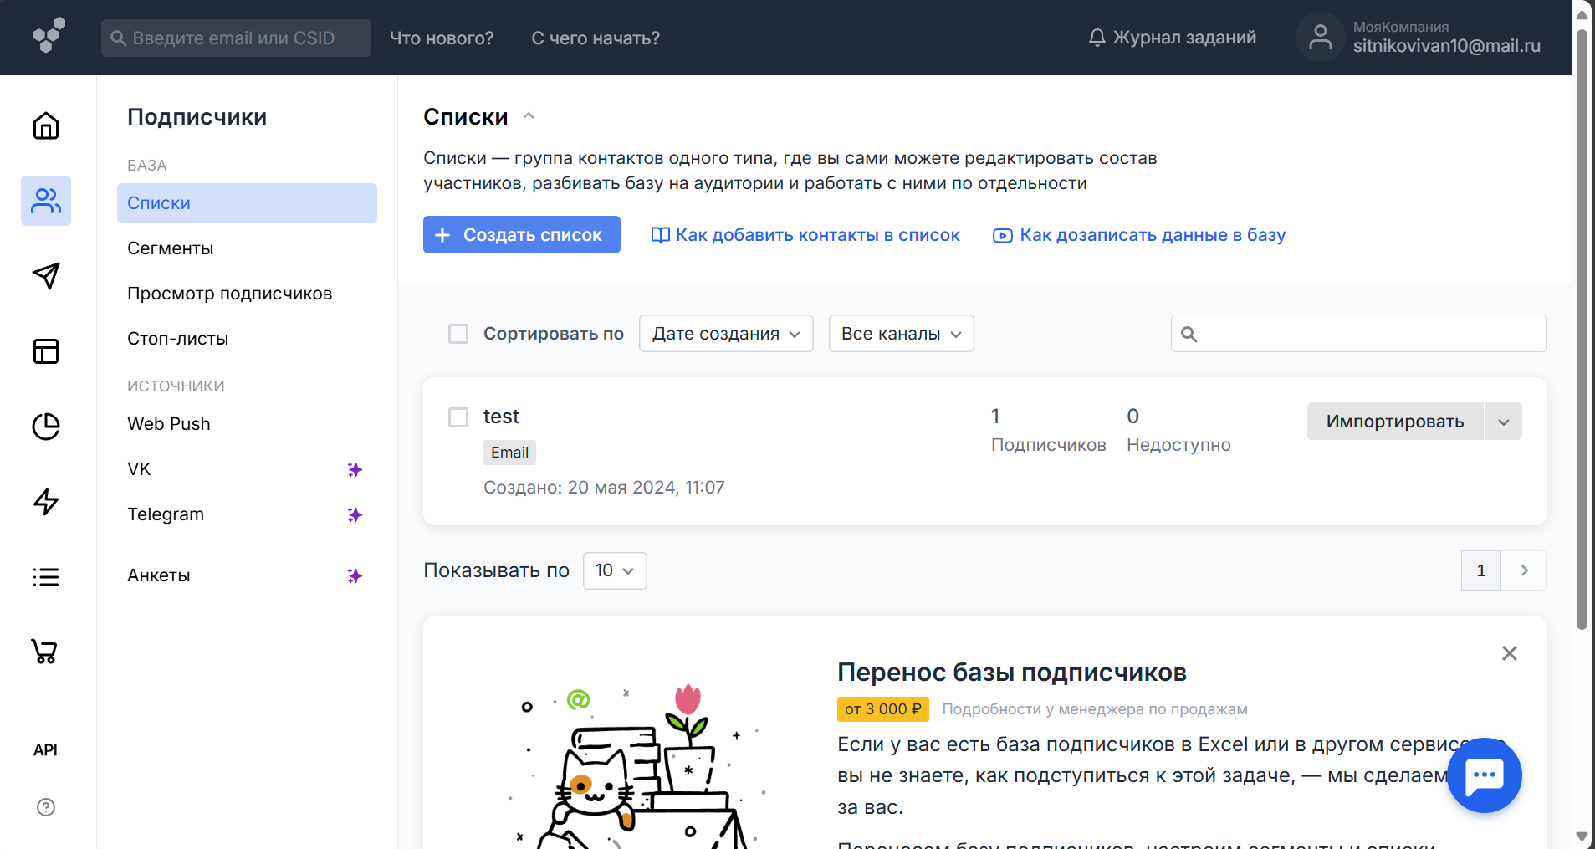

Рисунок 7 – Вкладка «Подписчики»

1. В открывшемся окне ввести наименование списка подписчиков и нажать кнопку «Создать список»

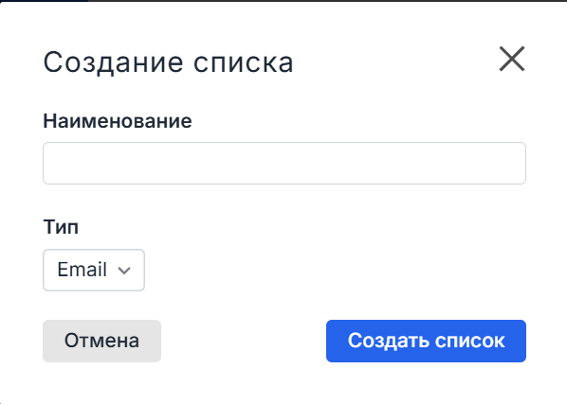

Рисунок 8 – Окно для создания нового списка подписчиков

1. Для добавления новых подписчиков необходимо перейти на вкладку «Просмотр подписчиков» и нажать на кнопку «Добавить подписчиков», затем ввести список email адресов и нажать кнопку «Продолжить». После этого нажать кнопку «Импортировать».

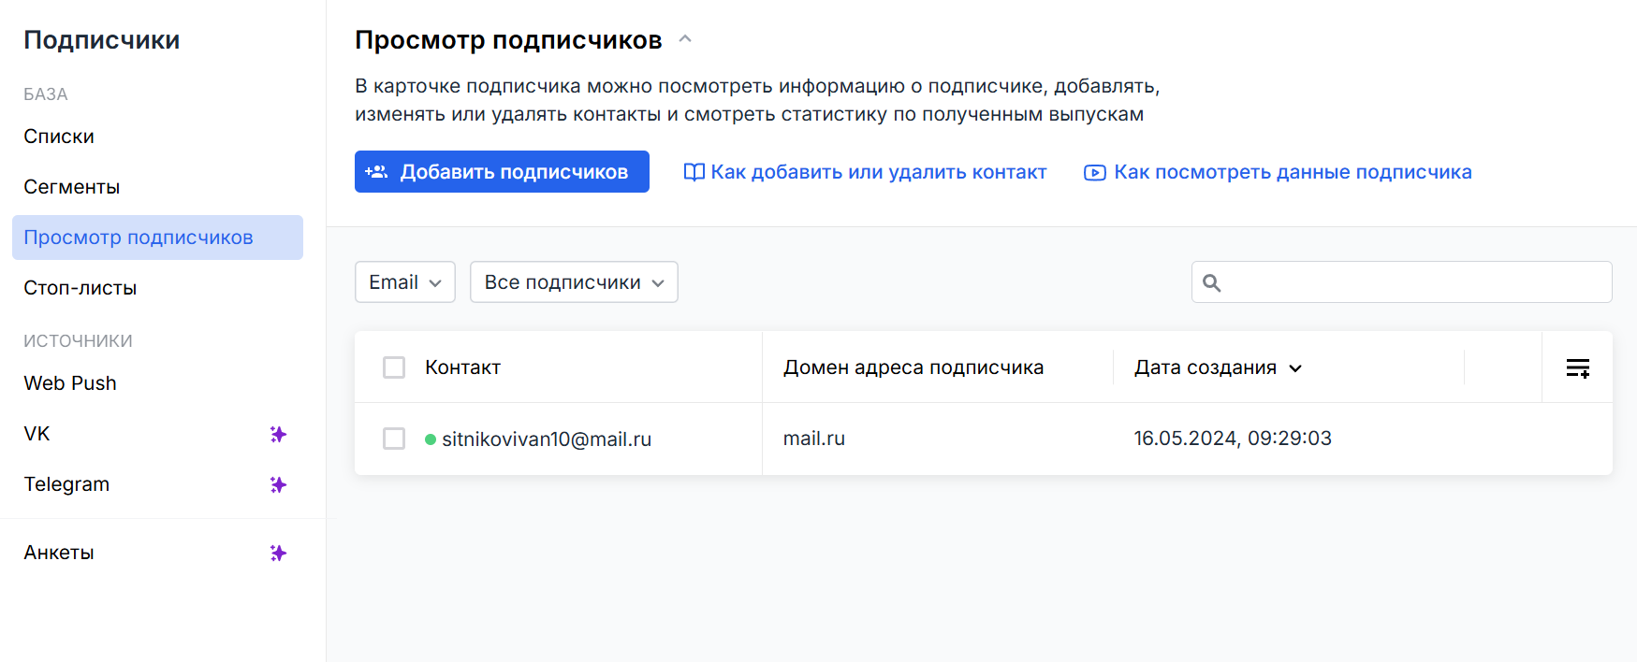

Рисунок 9 – Вкладка «Просмотр подписчиков»

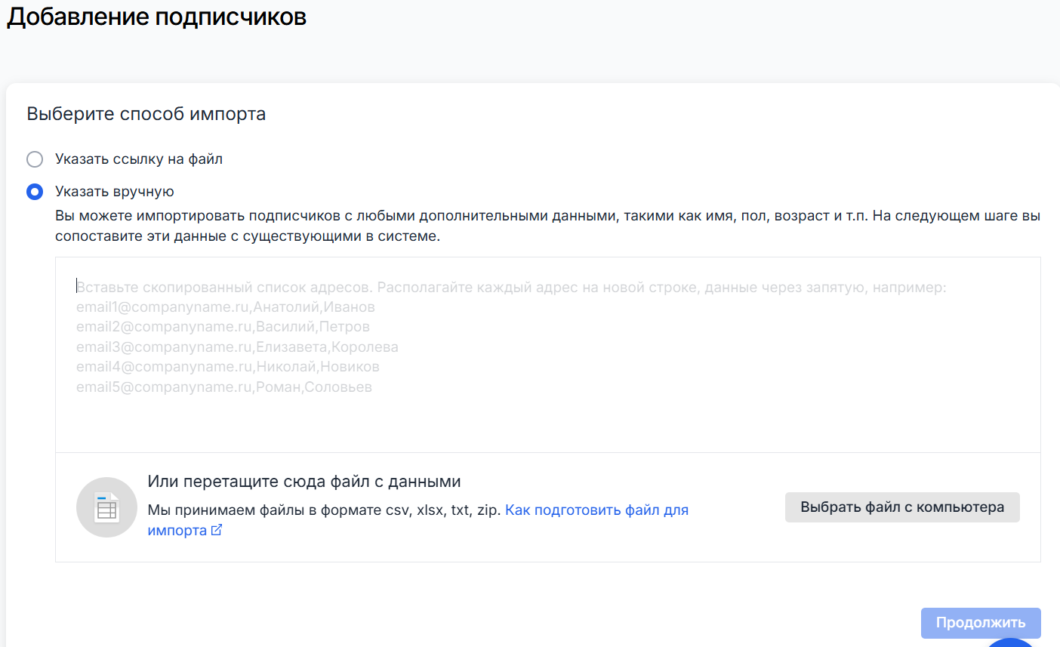

Рисунок 10 – Добавление подписчиков

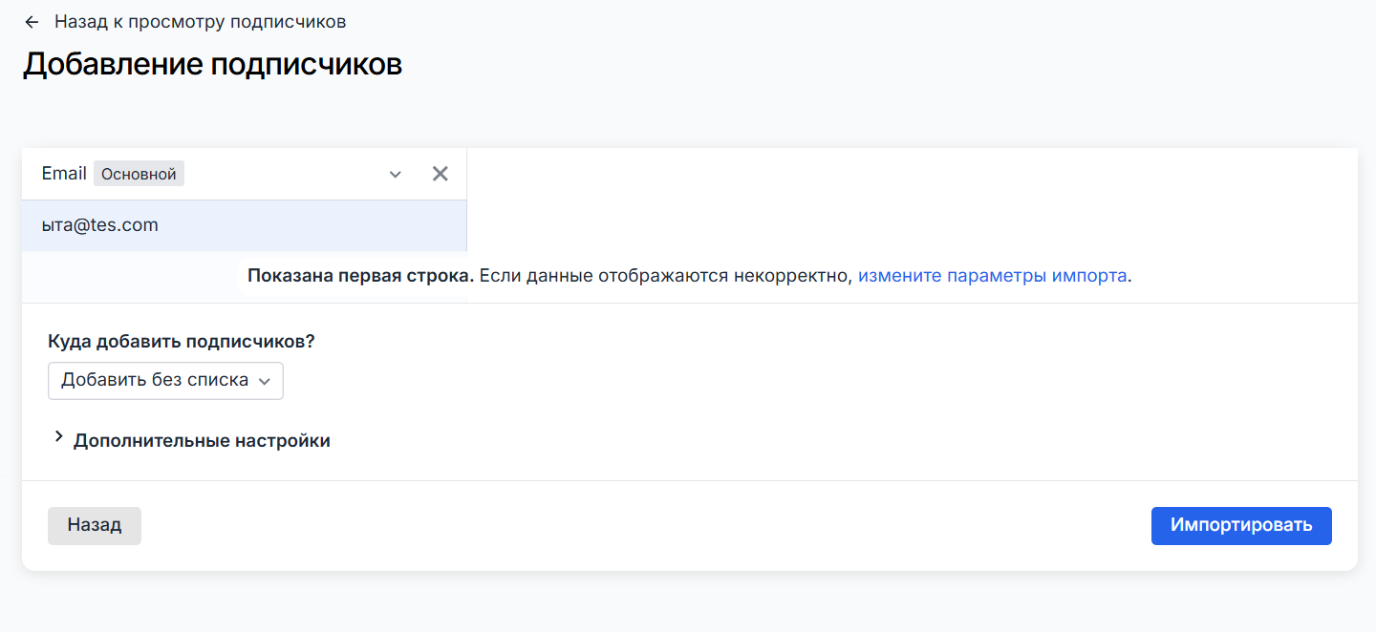

Рисунок 11 – Добавление подписчиков

**Выводы по работе**

В результате выполнения лабораторной работы были закреплены знания о порядке проведения предпроектного исследования и анализе бизнес-процессов, а также подготовки к внедрению и внедрения информационной системы.